АСТАНА ҚАЛАСЫ БОЙЫНША ОФИЦЕР-КОМПЛАЕНСТАРҒА
АРНАЛҒАН СЕМИНАР ТУРАЛЫ АҚПАРАТ

22 тамыз 2023 жылы Астана қаласы КазГЮУ университетінде мемлекеттік
мекемелерде жұмыс жасайтын офицер-комплаенстарға арнап семинар
өткізілді. Семинарда:
- комплаенстық қызметті ұйымдастыру;
- коррупциялық тәуекелділіктерді анықтау;
- ақпарат тасығыштың құқықтарын қорғау және т.б. бойынша
тақырыптық талқылаулар болды. Тыңдаушылардың басым бөлігі білім
саласына қатысты қызметкерлер қатынасты (20-дан аса тыңдарман).
Семинарда заң ғылымдарының мамандары сарапшылар Сафонова О.Н., Диденко О.А., Примаков Д.Я. дәріс оқыды. Аталған семинар 22.08.2023ж. сағ.: 10:00 мен 15:00 арасында (үзіліссіз) өтті.
Іс-шараға Астана қаласы әкімдігінің "Жастар Сарайы" мемлекеттік коммуналдық қазыналық кәсіпорнының офицер-комплаенс қызметкері - Ж.Таменова қатысты.
Ескерту: Семинарға қатысқанын растайтын сертификат ағымдағы
жылдың 28.08-01.09. аралығында электрондық поштаға
ұйымдастырушылар тарапынан жолданатын болады.

Информация о практическом семинаре для комплаенс офицеров по городу Астана.

Место проведения семинара здание КазГЮУ, ауд. 401
22 августа 2023 года
Астана
09.30 - 10.00 Регистрация
10.00 – 10.15 Открытие Школы
Представитель Агентства Республики Казахстан по противодействию коррупции
10.15 - 11.30 Комплаенс при заключении договоров
Вопросы к рассмотрению:
- общие подходы и методы. Что работает на практике, а что нет?
- проверка контрагента на добропорядочность. Методы проверки в Казахстане. Что делать комплаенс-службе, если выявляется недобросовестность партнера?
Ольга Николаевна САФОНОВА, к.ю.н, независимый юрконсультант, ассоциированный профессор «Университет КАЗГЮУ» и Университета «Туран», председатель Комитета по «Compliance» Палаты юридических консультантов «Kazakhstan Bar Association»
11.30. – 11.45 Перерыв
11.45 – 13.15 Защита информаторов (лиц, сообщающих о коррупции) в Казахстане
Вопросы к рассмотрению:
- конфиденциальность, защита трудовых прав информаторов
- изменение политик и процедур по информированию о фактах коррупции и корпоративного мошенничества
- методы и материалы для обучения сотрудников
Ольга Александровна ДИДЕНКО, Консультант по вопросам права, антикоррупции, магистр в сфере антикоррупции, LLM, консультант проекта «Реализация системной, структурированной и эффективной политики повышения деловой добропорядочности и развития корпоративного управления в Казахстане в соответствии со стандартами ОЭСР» KazBar и LPRC
13.15 – 14.15 Роль и место комплаенса в компании
Вопросы к рассмотрению:
- Оценка эффективности работы комплаенс-служб в квазигосударственном секторе
- Проблематика работы комплаенс-служб
Денис Яковлевич ПРИМАКОВ, к.ю.н., доцент Академии Внешней Торговли (ВАВТ), эксперт проекта «Реализация системной, структурированной и эффективной политики повышения деловой добропорядочности и развития корпоративного управления в Казахстане в соответствии со стандартами ОЭСР"» KazBar и LPRC
14.45 – 15.00 Закрытие мероприятия
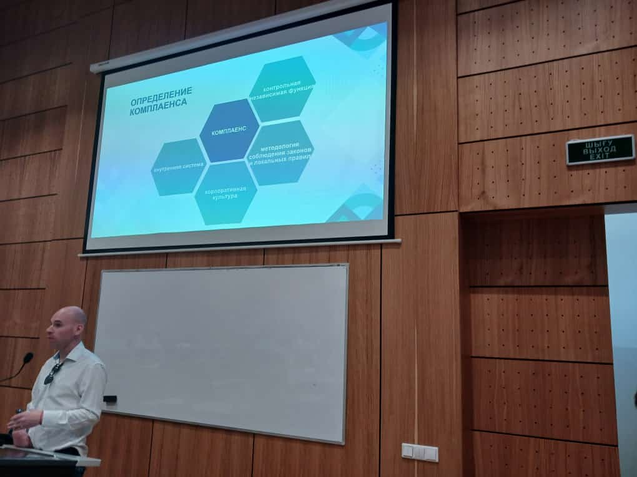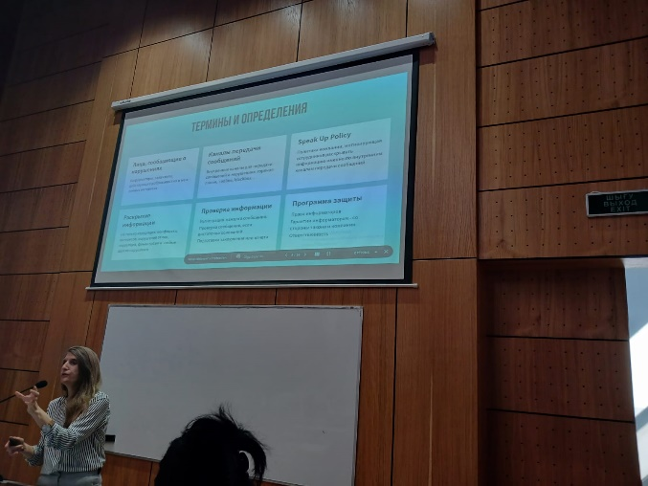
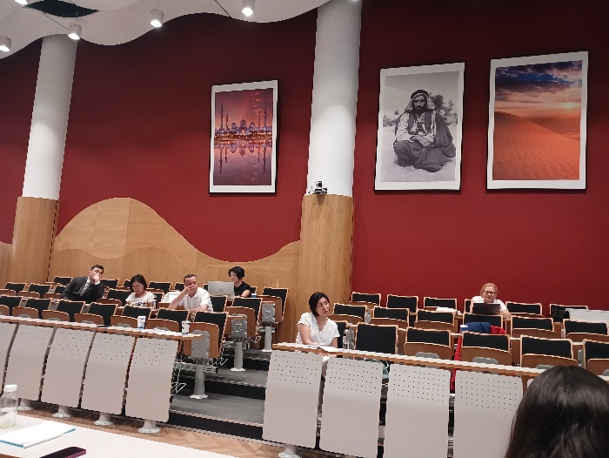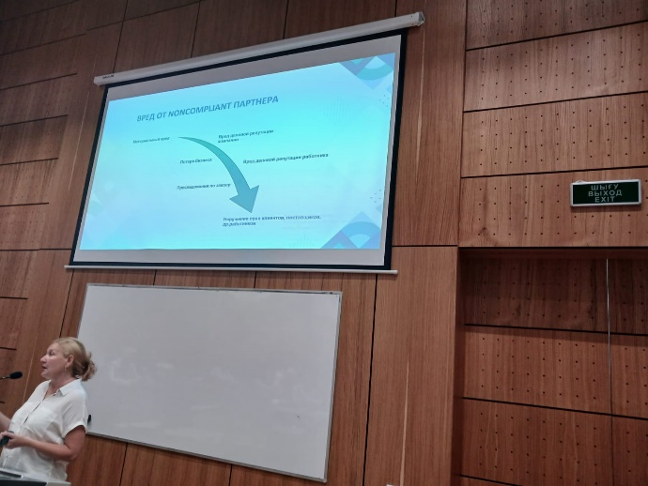
Участники семинара получат сертификаты 28.08.2023 г. на электронную почту.

